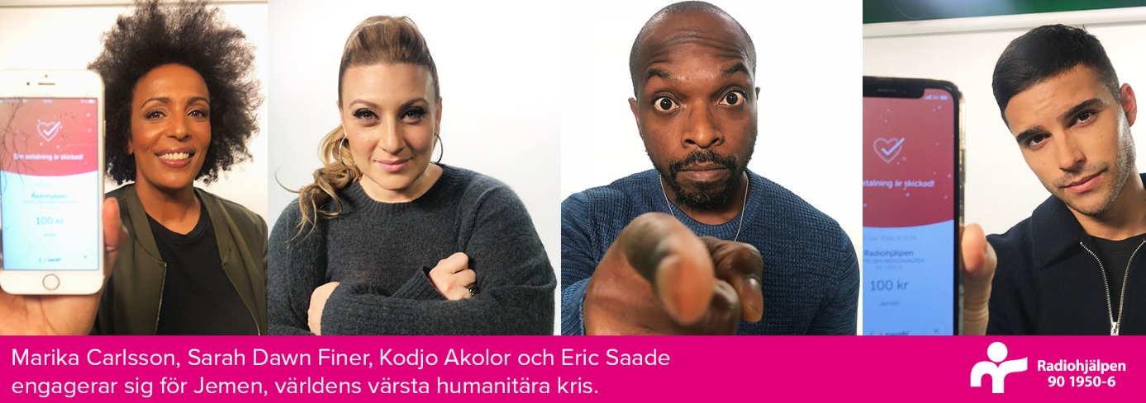

Pressmeddelande 20190312: Positiv utveckling i insamlingen under Melodifestivalen

Årets tittarröstning i Melodifestivalen gav dubbelt så stora intäkter som året innan.
”Det är glädjande att vi vänt en nedåtgående trend”, säger Kristina Henschen, generalsekreterare för Radiohjälpen.
”De 7,8 miljoner kronorna kommer att göra stor nytta.”
Under senaste åren har insamlingen via röstningsfunktionen i Melodifestivalen minskat. När den så kallade Mello-appen infördes sjönk Radiohjälpens insamling. Nu verkar den negativa trenden ha brutits.
Radiohjälpens insamling är i och med detta uppe på samma nivå som innan hjärtröstningen i appen infördes. Förklaringarna är flera. Framförallt bottnar den positiva utvecklingen i programledarkvartetten som stått för ett brinnande engagemang. Ett exempel på detta är sången ”Ljuset” av Tomas Andersson Wij, och det unika framförandet av Sarah Dawn Finer och Eric Saade i den fjärde delfinalen. Intäkterna från låten går oavkortat till Radiohjälpen, och är ett nytt grepp.

”Vi är stolta över det Melodifestivalens programledare åstadkommit, med den starka Mello-redaktionens arbete bakom”, säger Kristina Henschen.
”Engagemanget för en bättre värld har genomsyrat allt, från manus till framförande.”
Radiohjälpens appeller i anslutning till sändningen av Andra Chansen och Finalen har bidragit genom att fokusera på de största kriserna i världen, det vill säga både den ökande hungern men även världens värsta humanitära katastrof som pågår i Jemen. Radiohjälpens telefonnummer syntes också tydligare i Melodifestivalens alla sändningar.
”Tack till alla er som röstat via Radiohjälpens nummer. Ni bidrar till att rädda och förändra liv.”

Årets insamling till Radiohjälpen via Melodifestivalen*:
Delfinal 1 | 573 040
Delfinal 2 | 522 183
Delfinal 3 | 662 869
Delfinal 4 | 905 041
Andra Chansen | 949 238
Finalen | 4 237 096
Totalt | 7 849 467
*Inkluderar inte ev framtida intäkter från sången "Ljuset".
- Ända sedan år 2000 har det under Melodifestivalen varit möjligt för tittarna att ge en gåva till Radiohjälpen i samband med röstning på låtbidrag.
- Under dessa 19 år har totalt ca 180 miljoner kronor samlats in genom Melodifestivalen. Under Radiohjälpens 80 år har mer än 6 miljarder kronor samlats in.

Vill du vara med och bidra trots att Melodifestivalen är över?
SWISHA din gåva till 90 1950 6 och märk den ”Jemen”. Eller ring 099-90195 för att skänka 100 kronor.
Du kan också starta en egen insamling på vår hemsida: www.radiohjalpen.se eller via Facebook.
Tack för din gåva.

